**OPAKOVANIE**

1. Vymenujte pôdne typy nížin a pohorí na Slovensku,

2. Vysvetlite pojmy úrodnosť pôdy, erózia pôdy, protierózna ochrana - príklady

3. Ako ľudia ovplyvňujú pozitívne a negatívne úrodnosť pôd?

4. Vymenujte výškové vegetačné stupne a živočíšne spoločenstvá na Slovensku.

5. Opíšte geologický vývoj územia Slovenska

6. Ukážte na mape SR jednotlivé geologické pásma, opíšte ich horninové zloženie a výskyt

7. Ktoré 2 základné geologické celky sú súčasťou SR?

8. Vysvetlite vplyv klimatotvorných činiteľov na podnebie Slovenska.

9. Charakterizujte rozloženie teplôt a zrážok na Slovensku.

10. Analyzujte ročný chod teplôt a zrážok na daných klimatických diagramoch a príslušné lokality zaraďte do klimatickej oblasti.

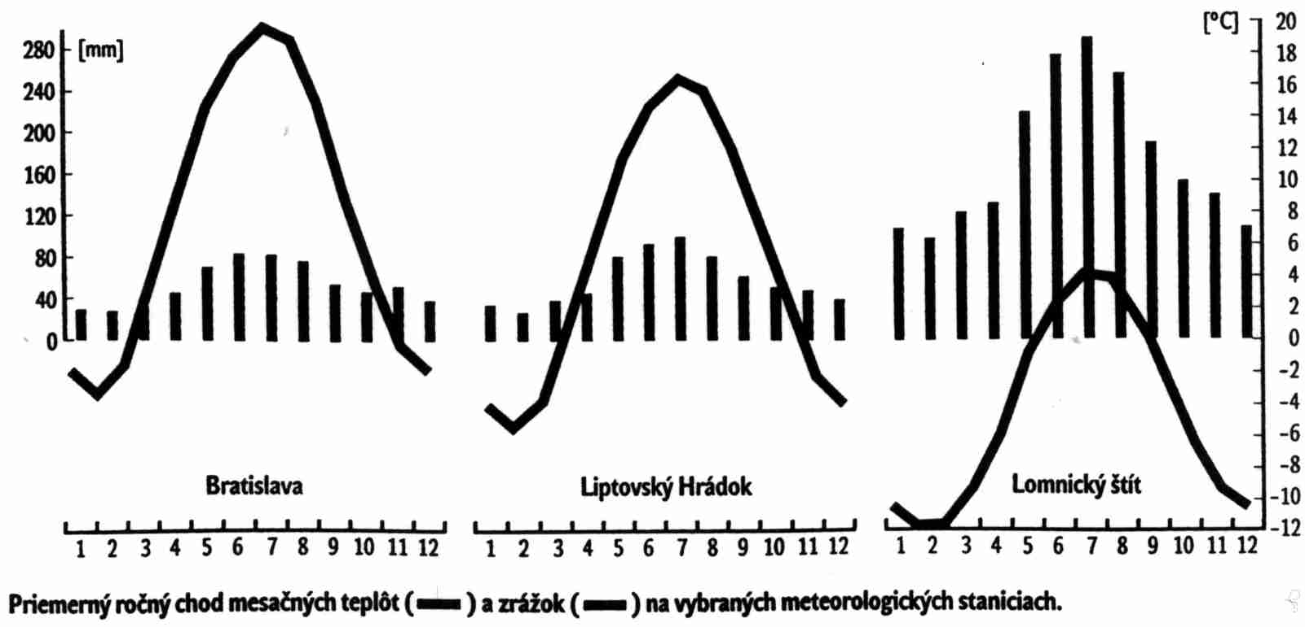

11. Zaraďte pohoria Vihorlat, Strážovské vrchy, Košická kotlina, Záhorská nížina, Levočské vrchy, Pieniny do jednotlivých geologických pásiem.

12. Pomenujte základné geomorfologické celky v miestnej oblasti a zaraďte ich podľa geomorfologického členenia.

D.Ú !!! Aké nerastné suroviny sa ťažia v miestnej oblasti?

- Popíšte antropogénne formy reliéfu v miestnej oblasti.